Entre na pasta “Downloads” onde baixou os 3 arquivos Winrar -> Selecione os 3 -> Botão direito -> Recortar

Vá até a pasta do servidor que você usa:



Crie a pasta do respectivo mês -> Clique com o botão direito dentro da pasta e vá em colar -> Os 3 arquivos recortados irão aparecer

Você irá extrar cada um desses arquivos com o botão direito e ‘extrair para “nome da pasta”’

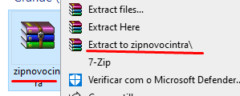

Criará uma pasta com o nome do arquivo.

Depois jogue o arquivo para dentro da pasta, ao acessá-la terá um arquivo sem ícone -> Clique com o botão direito nele e vá em “extrair aqui”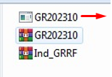

Extraia esse arquivo.

E pronto. Ficará do jeito que deve e depois é só testar:

